На 3,1 тысячу выросло число путевок для детей-инвалидов столицы в 2016 году
29.04.2016
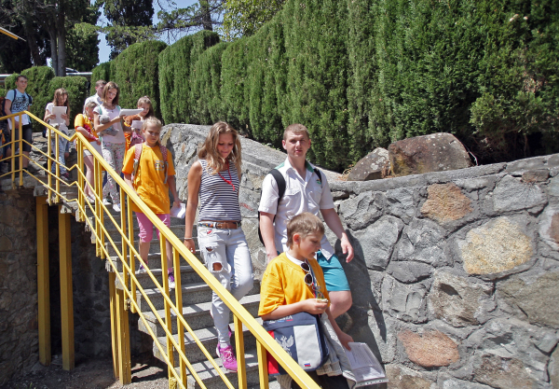
Об увеличении числа путевок Агентству городских новостей «Москва» сообщили в пресс-службе столичного департамента социальной защиты и труда населения.
По словам собеседника агентства, для обеспечения детей-инвалидов и сопровождающих лиц в 2016 году приобретено 13 тысяч 950 путевок. Это на 3 тысячи 150 путевок больше числа путевок, приобретенных в 2015 году. Дети поедут отдыхать в Пензенскую и Смоленскую область в Средней полосе России, в Анапу и Геленджик на Черноморское побережье, в Ессентуки на Северном Кавказе, в Республику Крым.
Путевки для детей и их сопровождающих предоставляются в рамках набора социальных услуг. Средства на их приобретение выделяются как из городского, так и из федерального бюджета. При закупке санаторно-курортных путевок департаментом используются конкурсные процедуры.

Адрес страницы: http://izmaylowo.mos.ru/presscenter/news/detail/2872367.html
Управа района Измайлово города Москвы

